“第一届国内外水泥行业安全生产技术交流会”在安徽芜湖成功举办
文/张瑞艳
“交流良好实践，促进安全生产”为加强各集团企业间的沟通与交流，促进水泥企业安全生产发展，在安徽海螺集团、湖南红宇耐磨新材料股份有限公司以及各大水泥集团的鼎力支持下，由中国建材检验认证集团股份有限公司（以下简称CTC）、国家水泥质量监督检验中心、首都科技条件平台中国建材总院研发试验服务基地搭建沟通平台，于2014年9月28-29日在安徽芜湖海螺国际大酒店成功举办“第一届国内外水泥行业安全生产技术交流会”。
参与本届大会的代表来自海螺集团、中国建材集团、华润集团、老城堡、拉法基、冀东、台泥、亚泰等10余个水泥集团的参会代表180余人。本届大会首日由CTC副总经理陈璐女士主持，她期望在各界的支持、帮助和配合下，发挥优势聚合力量，使此次大会成为一个真正的安全生产交流平台，互补有无，提升整个水泥行业的安全管理水平。
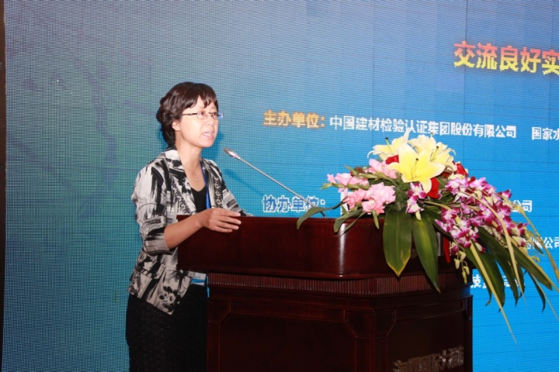
本届安全生产技术交流会邀请到主管部门领导，行业协会专家、水泥企业的优秀管理者代表、企业安全生产管理人员就安全生产相关制度与要求、安全生产技术与管理能力提升、企业安全管理与安全文化、水泥厂良好实践及做法等相关话题进行研讨和交流，分享企业在安全生产建设和发展中的经验，提升我国整个水泥行业安全生产技术和管理水平，促进水泥企业安全生产建设工作的可持续发展。
中国建筑材料科学研究总院办公室主任张继军先生、海螺集团公司副总经理汪鹏飞先生、红宇新材执行总监陈杰先生先后为大会发表了热情洋溢的致辞，对大会的召开表示热烈祝贺和期待，并预祝大会圆满、成功。
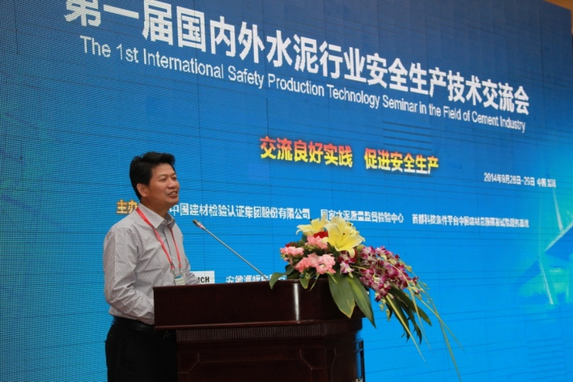
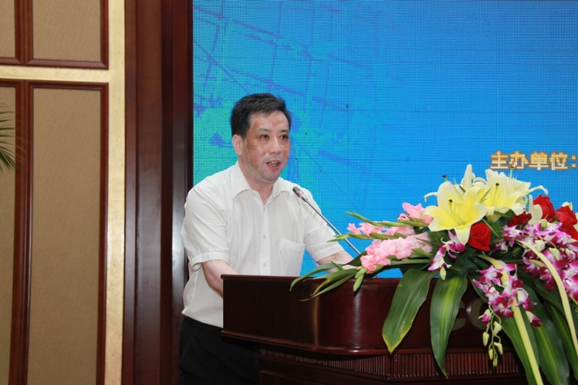
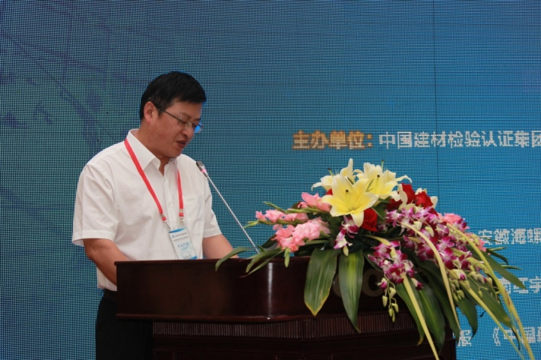
国家安全生产监督管理总局四司副司长尚文启先生就安全生产隐患排查治理体系建设工作从隐患排查治理体系的主要特征、建立体系的必要性以及隐患排查治理体系建设的思路和实践等方面做了精彩演讲。拉法基瑞安（北京）技术服务有限公司中国区安全总监Jonathan Chew先生就如何创造可持续的健康与安全优秀文化做了详细讲解。上海众材工程检测有限公司副总经理潘红女士就安全生产标准化评审系统在企业、评审单位以及政府安监机构中发挥的安全管理作用，给予详细介绍。整个会议期间反响热烈。
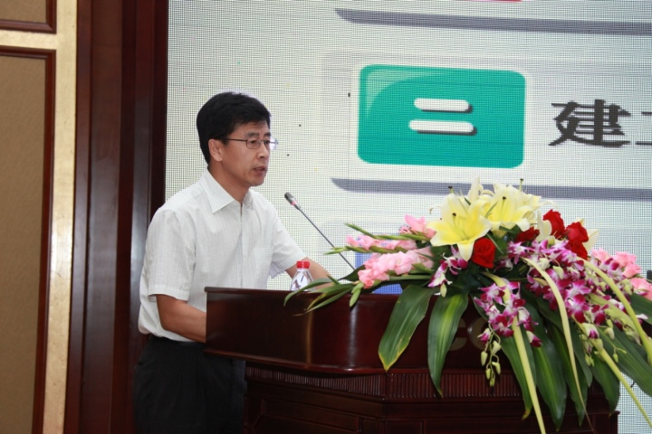
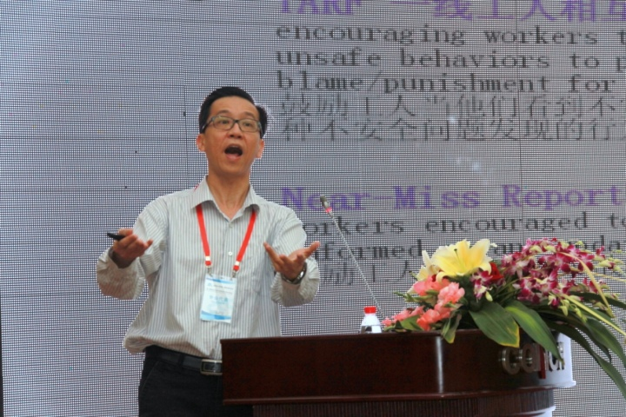
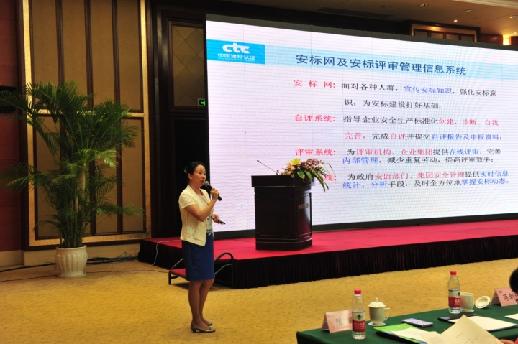
中国建材报和《中国建材科技》杂志作为本届大会合作媒体，为本届大会的宣传工作给与了大力支持。此次《中国建材科技》杂志共筛选、收录论文32篇，并与大会期间对优秀论文获奖者颁发了荣誉证书。
29日上午大会组织参会代表参观了当今世界上最大的水泥熟料生产基地之一的芜湖海螺水泥有限公司。
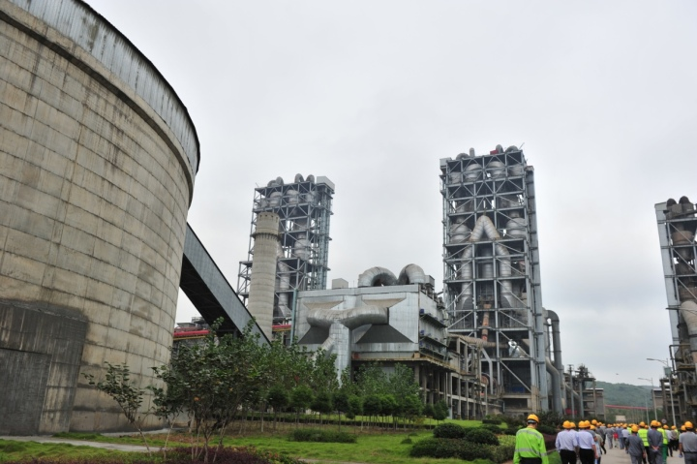
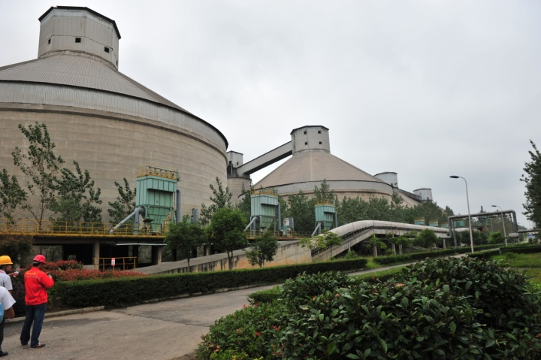
这是一次圆满的大会，与会代表对本届会议内容及组织形式反响热烈，现场及会场休息期间相互交流，沟通经验。这是一次成功的大会，主办方殷切希望此次大会能成为一个“品牌交流会”并希望她一直健康、持续的发展下去。
